“AJARLAH MEREKA”
Suatu Tinjauan Teologi - Praktis Pengaruh pemahaman
Majelis Gereja tentang Pelayanan terhadap Motivasi Pelayanan bagi Anak
dalam Sekolah Minggu di Gereja Protestan Indonesia Luwu Jemaat LJgaligo
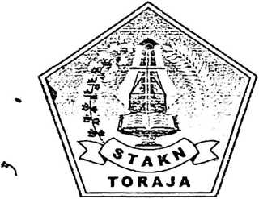


SKRIPSI
Diajukan kepada Sekolah Tinggi Agama Kristen Negeri (STAKN) Toraja
untuk Memenuhi Salah Satu Persyaratan Guna Memperoleh
Gelar Sarjana Pendidikan Kristen (S.Pd.K)
OLEH
SARCE SALE
N1RM. 20062569
SEKOLAH TINGGI AGAMA KRISTEN NEGERI (STAKN) TORAJA
2010
i

Judul Skripsi | : Ajarlah Mereka
Subjudul | : Suatu Tinjauan Teologi - Praktis Mengenai Pemahaman Majelis Gereja  terhadap Motivasi Pembinaan bagi Anak dalam Sekolah Minggu di  Gereja Protestan Indonesia Luwu Jemaat Lagaligo
Disiapkan oleh | : Sarce Salu
Nirm | : 20062569
Jurusan | : PAK

Setelah melalui bimbingan penulisan, perubahan dan pemeriksaan secara teliti, skripsi ini
telah layak dan memenuhi persyaratan diajukan untuk diujian.
Rantepao, 15 September 2010
Dosen pembimbing,
Pembimbing I
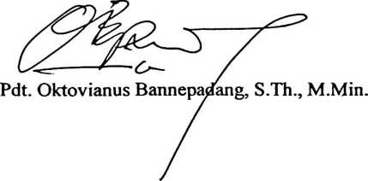
Pembimbing II

Fa ar Kelana , S.Th.
NIP. 19790217 200801 1 016
ii
HALAMAN PENGESAHAN
Diterangkan bahwa skripsi dari:
Nama : Sarce Salu
Nomor induk : 20062569
Judul skripsi : Ajarlah Mereka
Subjudul : Suatu Tinjauan Teologi — Praktis Pengaruh Pemahaman Majelis Gereja
tentang Pelayan terhadap Motivasi Pelayanan bagi Anak Sekolah Minggu di
Gereja Protestan Indonesia Luwu Jemaat Lagai i go
Jurusan : PAK
Telah dipertahankan oleh penulis dihadapan para penguji ujian sarjana (SI) Sekolah Tinggi
Agama Kristen Negeri Toraja pada tanggal dengan yudisium memuaskan
Mengkendek, 6 November 2010
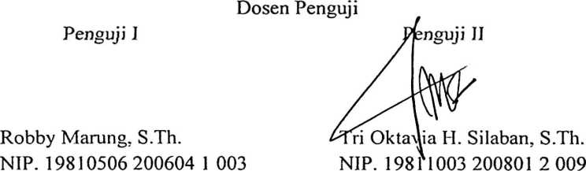
Panitia Ujian
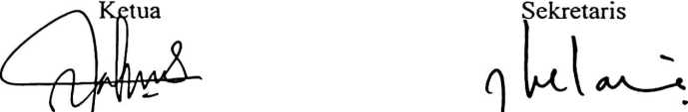
Salmon Pamantung, M.Th. Faj ir Kelana, S.Th
NIP. 19760727 200604 1 001 NIl|. 1979 0217 200801 1 016
Mengetahui
KETUA STAKN TORAJA
Drs. F. Thomas Edison, M.Si.
NIP. 195202081979031002
iii

ABSTRAK
Sarce S., 2010, "Ajarlah Mereka" Suatu Tinjauan Teologis Praktis
Pemahaman Majelis Gereja tentang pelayanan terhadap
Motivasi Pelayanan bagi Anak dalam Sekolah Minggu di
Gereja Protestan Indonesia Luwu Jemaat Lagaligo.
“Pergilah, jadikanlah, baptislah dan ajarlah mereka melakukan segala sesuatu
yang Kuperintahkan kepadamu” (Mat. 28:19-20, Mrk. 16:1). Tugas utama gereja
adalah menjadikan semua bangsa murid Yesus mendapat makna dan dasar yang
kokoh dalam mengajar mereka melakukan perintah-Nya*. Oleh karena itu salah satu
tugas penting gereja (sebagai persekutuan) adalah mengajar atau mendidik anak
untuk dekat kepada Tuhan.
Gereja terpanggil sebagai utusan Tuhan bertanggung jawab terhadap
pertumbuhan kerohanian anggota jemaat-Nya khususnya sebagai anggota-anggota
yang masih kecil, sehingga layak menjadi anggota tubuh yang dewasa dan dapat
menerima serta memikul tanggung jawab pelayanan yang akan datang (Mrk. 10:14).
Sebagai anggota jemaat yang masih kecil, anak-anak mempunyai hak untuk
menerima pelayanan, pengajaran dan pemberdayaan yang sama dengan anggota
jemaat yang lain.
Pelayanan gereja terhadap anak diimplementasikan dalam bentuk Sekolah
Minggu bertujuan menolong dan mendampingi anak melalui berbagai bentuk kebaktian
untuk mengenal Yesus Kristus dan membimbing serta mengajar keselamatan kepada
mereka, sehingga mereka hidup sesuai dengan kehendak Allah.
Berdasarkan penelitian di Gereja Protestan Indonesia Luwu Jemaat Lagaligo
terhadap Majelis Jemaat serta pengurus dan pengasuh Sekolah Minggu dari dimensi
jabatan, pemberitaan firman Tuhan dan penyusunan program memiliki kaitan erat
(signifikan) dengan pelayanan. Dam pemahaman Majelis Jemaat tentang pelayanan
memiliki pengaruh yang kuat terhadap motivasi pelayanan bagi dalam Sekolah
Minggu. Dengan demikian dapat disimpulkan bahwa pelayanan terhadap anak
melalui Sekolah Minggu sebagai sarana Pendidikan Agama Kristen merupakan tugas
dan tanggung jawab Majelis Jemaat. Sebab kelangsungan hidup jemaat dan
pertumbuhan jemaat yang di dalamnya termasuk pertumbuhan rohani jemaat adalah
tugas dan tanggung jawab Majelis Jemaat yang telah dipilih Allah secara langsung
melalui jemaat-Nya.
iv

